Muhammad Afiq Firdaus
2341760189 / SIB 2B

Mata Kuliah : Pemrograman Web Lanjut (PWL)
Program Studi : D4 – Teknik Informatika / D4 – Sistem Informasi Bisnis
Semester : 4 (empat) / 5 (lima)
Pertemuan ke- : 5 (lima)

JOBSHEET 05
Blade View, Web Templating(AdminLTE), Datatables

Sesuai dengan Studi Kasus PWL.pdf.
Jadi project Laravel 10 kita masih sama dengan menggunakan repositori PWL_POS.

Project PWL_POS akan kita gunakan sampai pertemuan 12 nanti, sebagai project yang akan kita pelajarai

A. Blade View
Laravel Blade adalah template engine yang digunakan secara default oleh Laravel untuk mempermudah pembuatan tampilan (view) dalam aplikasi web. Blade menawarkan fitur-fitur yang powerful dan mudah digunakan untuk memisahkan logika bisnis dari tampilan antarmuka pengguna (UI). Berikut adalah penjelasan lengkap tentang Laravel Blade View:
- Apa Itu Blade?
Blade adalah template engine yang disertakan dengan Laravel. Dengan Blade, Anda bisa menulis sintaks HTML yang terintegrasi dengan PHP dengan cara yang lebih bersih dan terstruktur. Meskipun menggunakan Blade, semua file template Blade di Laravel tetap memiliki ekstensi .blade.php.
- Keuntungan Menggunakan Blade
  - Inheritance (Pewarisan Template): Blade memungkinkan Anda untuk membuat layout dasar yang bisa di-extend oleh halaman lain. Ini mempermudah pembuatan struktur halaman yang konsisten.
  - Komponen: Anda dapat membuat komponen yang reusable untuk elemen UI yang sering digunakan.
  - Control Structures: Blade mendukung struktur kontrol seperti if, for, while, dan foreach yang mirip dengan sintaks PHP, namun dengan tampilan yang lebih bersih.
  - Tidak Ada Overhead: Semua kode Blade dikompilasi menjadi PHP biasa, jadi tidak ada overhead tambahan.
- Sintaks Dasar Blade
Blade memiliki sintaks yang sangat sederhana dan intuitif. Berikut adalah beberapa contoh penggunaan sintaks Blade:
  - Menampilkan Variabel:
Blade akan secara otomatis melindungi (escape) output untuk mencegah serangan XSS (Cross-Site Scripting).
  - Struktur Kontrol:
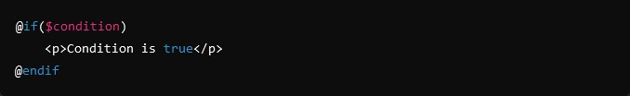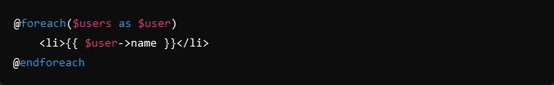
  - Komentar

B. Web Template
Merupakan suatu file yang sudah memiliki desain tertentu sehingga, kita tinggal memodifikasi bagian-bagian tertentu saja untuk mendapatkan hasil yang sudah bagus. Dengan menggunakan template yang sesuai dengan kebutuhan, kita bisa mengurangi waktu pembuatan suatu website secara drastis.
Secara umum kita bisa menggunakan template website yang sudah ada di internet untuk mempermudah kita dalam membuat website. Ada banyak sekali template yang ada di internet dan kita ambil satu contoh template untuk halaman administrator, seperti AdminLTE template. AdminLTE adalah salah satu template yang sering digunakan oleh web developer sebagai template backend/admin pada proyek yang sering dikerjakan. Template ini dibuat menggunakan framework bootsrap yang merupakan framework CSS yang paling banyak digunakan di kalangan web desainer
Template AdminLTE dapat di download di https://adminlte.io

Contoh Web template
Frontend Template | Backend Template
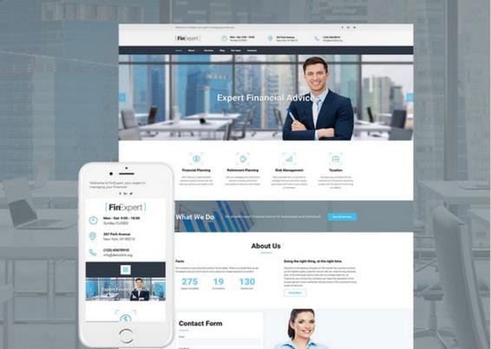 | 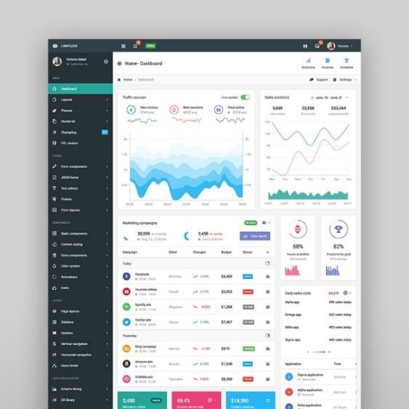
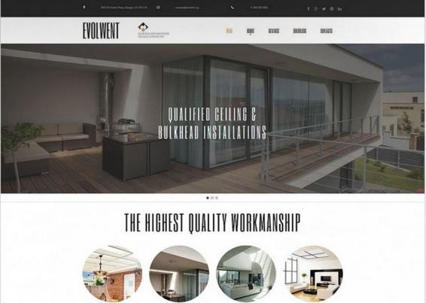 | 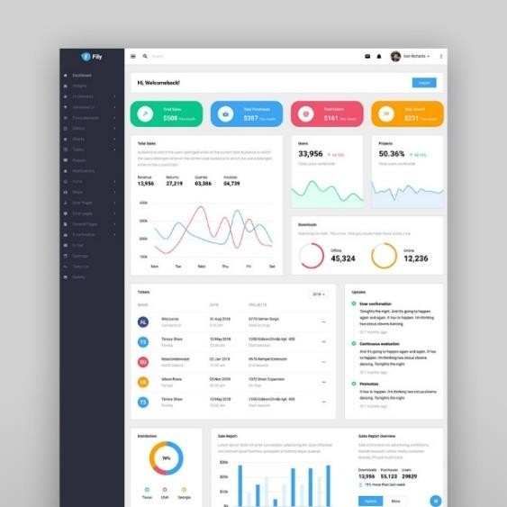

A. Web Layout
Merupakan sekumpulan elemen atau variabel desain yang terkait dengan media tertentu untuk mendukung konsep pembuatan website. Pada dasarnya tujuan penggunaan layout website adalah untuk menggabungkan elemen yang digunakan untuk membangun website. Selain elemen di dalamnya, layout website juga harus memuat beberapa elemen, mulai dari header, navigasi, sidebar, hingga footer. Untuk memahami perbedaan elemen sebuah layout website, berikut penjelasan singkatnya
- Header → Pada bagian header, layout designer dapat mengisi bagian ini dengan logo website, navigasi situs, ikon media sosial, dan menu pencarian.
- Navigasi → Navigasi dapat dipahami sebagai panduan. Di website, navigasi dapat berkisar dari menu yang muncul di bagian atas halaman web hingga menu pendukung lainnya yang biasa ditemukan di bawah situs.
- Body/Konten → Selain itu, terdapat elemen body/konten yang biasanya diisi dengan informasi produk, fitur produk, dan deskripsi produk yang dijual.
- Sidebar → elemen ini merupakan elemen yang berada di samping kanan/kiri sebuah website. Element ini kadang sudah tidak dipakai, terutama pada Web Frontend. Namun, sidebar masih digunakan di banyak halaman artikel, yang kemudian akan diisi dengan informasi produk, produk terpopuler, dan navigasi tambahan.
- Footer → Elemen terakhir adalah footer. Footer merupakan elemen yang berada dibawah sendiri sebagai menu pendukung atau sebagai identitas dari sebuah website.
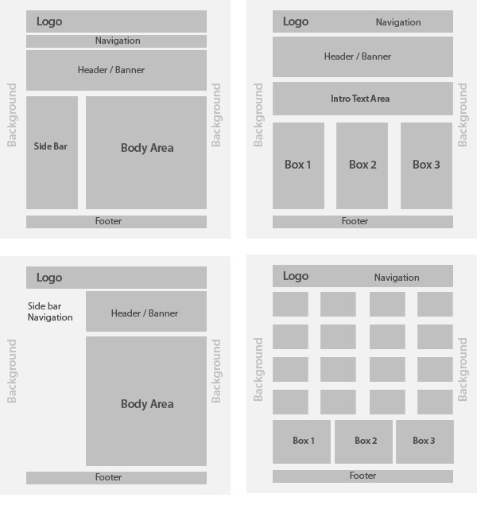

C. Layouting AdminLTE
Pada kali ini kita akan melakukan layouting template AdminLTE. Tujuan dari layouting ini adalah untuk memecah bagian-bagian dari template adminLTE menjadi berbagai elemen. Hal ini dapat mempermudah kita dalam membuat website karena kita bisa menggunakan berulang-ulang elemen yang sudah kita buat nantinya.
Pada layouting kali ini, kita membutuhkan Blade Template Engine dari Laravel untuk memecah web menjadi beberapa elemen. Komponen blade yang kita butuhkan untuk proses layouting pada pertemuan kali ini adalah
- @include()
- @extend()
- @section()
- @push()
- @yield()
- @stack()

Praktikum 1 - Layouting AdminLTE:
- Kita download AdminLTE v3.2.0 yang rilis pada 8 Feb 2022
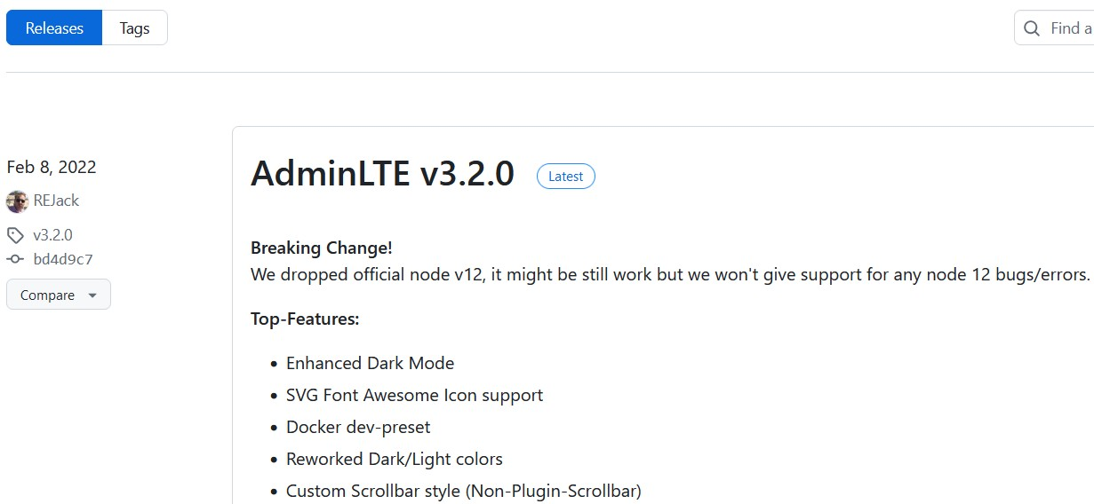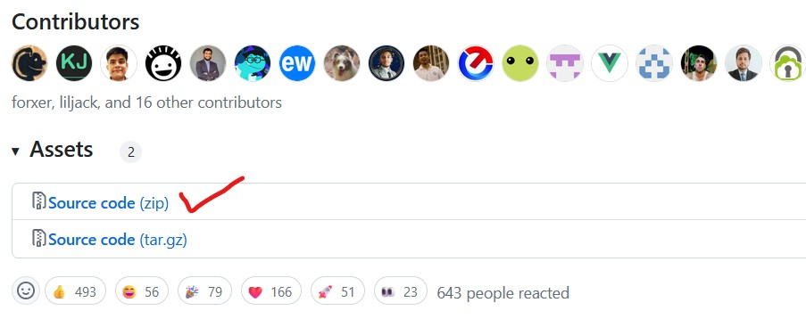

- Seleteh kita berhasil download, kita ekstrak file yang sudah di download ke folder project PWL_POS/public, kemudian kita rename folder cukup menjadi adminlte
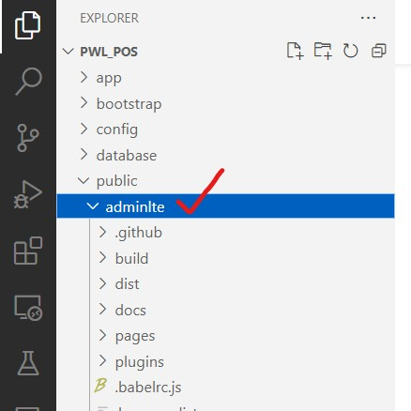

- Selanjutnya kita buka di browser dengan alamat http://localhost/PWL_POS/public/adminlte maka akan muncul tampilan seperti berikut
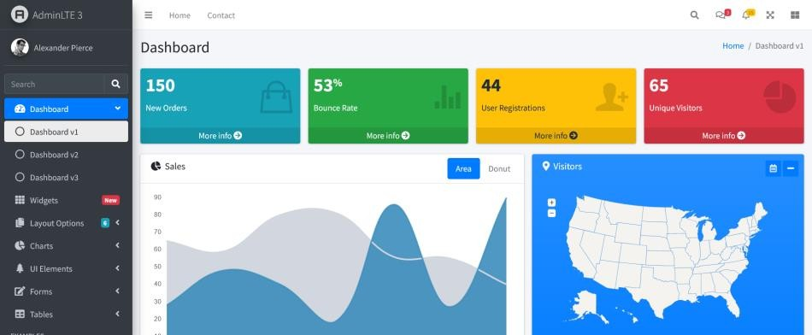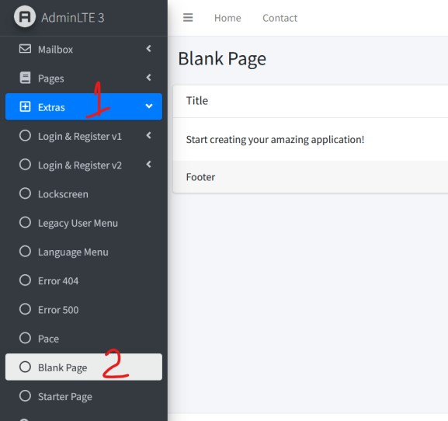
4.

Kita klik menu
Extras > Blank Page
,
page inilah yang akan
menjadi dasar web template

Berikut hasil copy dari templae berdasarkan jonsheet diatas
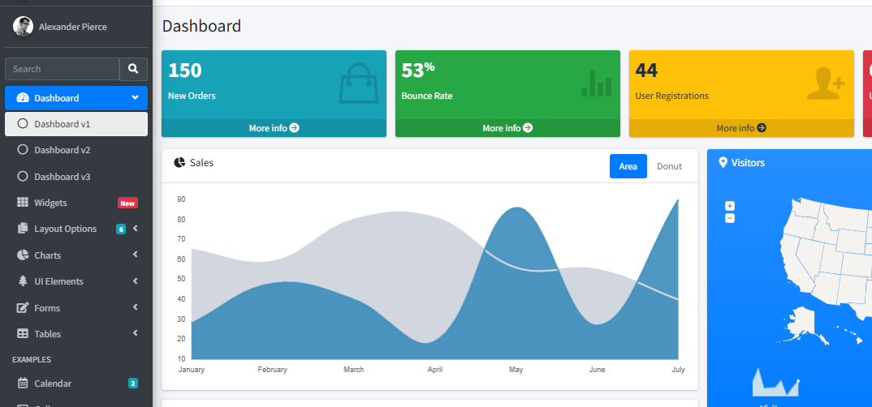
- Dari sini kita bisa melakukan layouting halaman Blank Page ini menjadi 4 element seperti pada gambar berikut
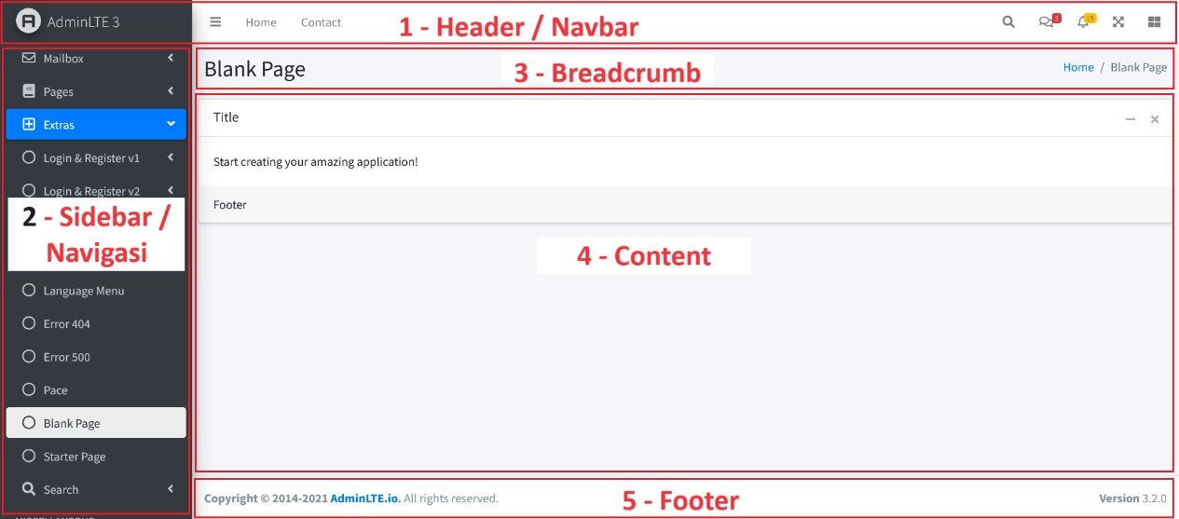

- Selanjutnya kita klik kanan halaman Blank Page dan klik view page source
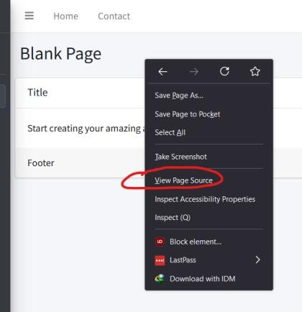

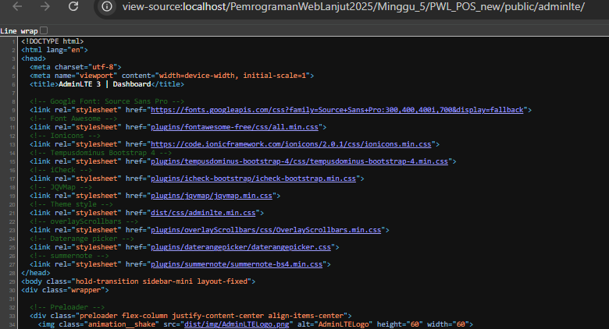
- Selanjutnya kita copy page source dari halaman Blank Page, kemudia kita paste pada
PWL_POS/resource/view/layouts/template.blade.php (buat dulu folder layouts dan file template.blade.php)
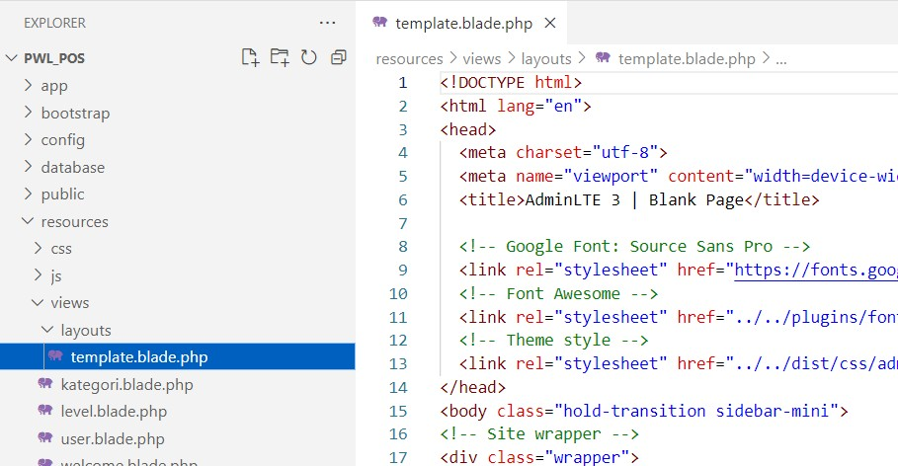

Berikut hasil copy code
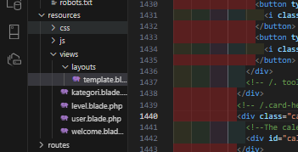
- File _{layouts/template.blade.php} adalah file utama untuk templating website
- Pada baris 1-14 file template.blade.php, kita modifikasi
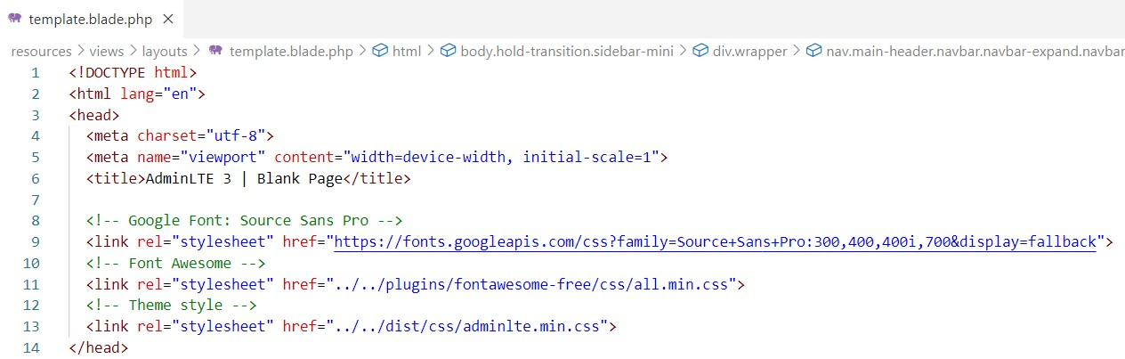

Menjadi
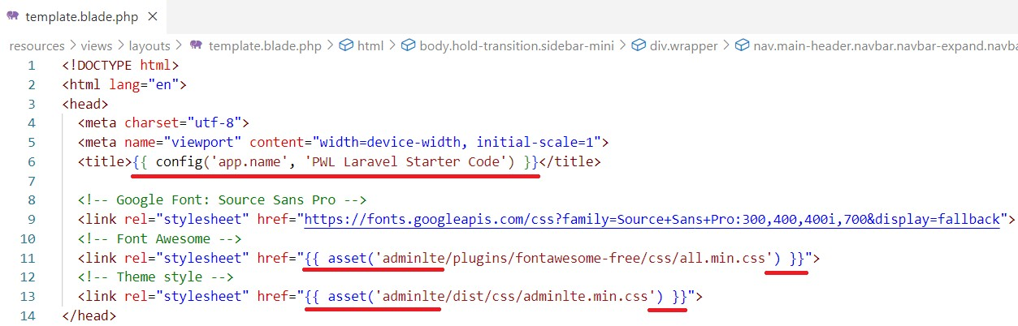

- Kemudian kita blok baris 19-153 (baris untuk element 1-header), lalu kita cut, dan paste-kan di file PWL_POS/resource/view/layouts/header.blade.php (buat dulu file header.blade.php jika belum ada). Sehingga tampilan dari file template.blade.php menjadi seperti berikut
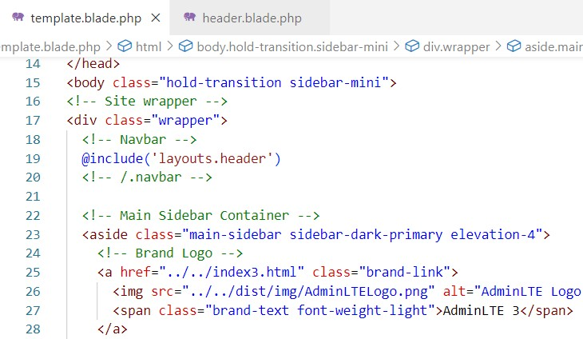

Baris 19 adalah komponen Blade untuk memanggil elemen layouts/header.blade.php agar menjadi satu dengan template.blade.php saat di-render nanti.
Hasil cut dari header
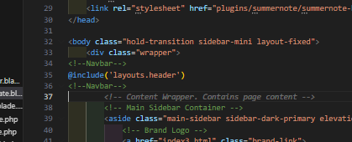
- Kita modifikasi baris 25 dan 26 pada _{template.blade.php}
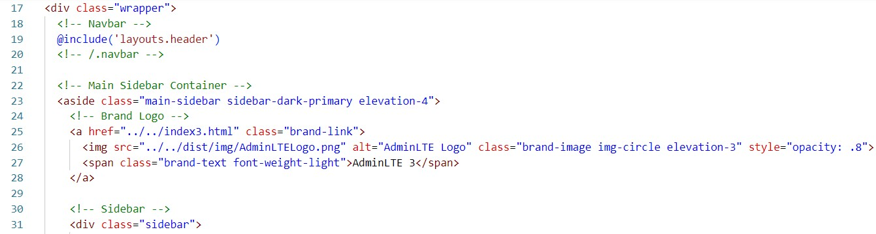

Menjadi

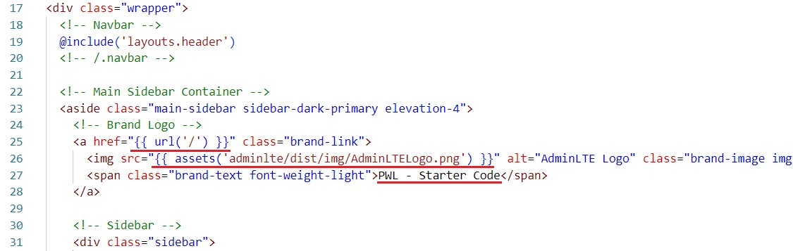

Hasil modifikasi pada template blade
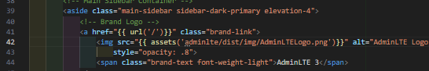
- Selanjutnya kita blok baris 31-693 (baris untuk element 2-sidebar), lalu kita cut, dan paste-kan di file PWL_POS/resource/view/layouts/sidebar.blade.php (buat dulu file sidebar.blade.php jika belum ada). Sehingga tampilan dari file template.blade.php menjadi seperti berikut
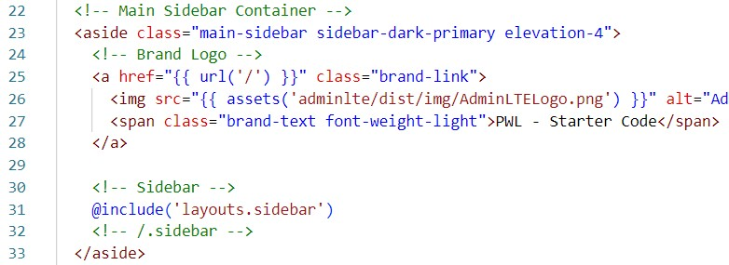

File sidebar.blade.php
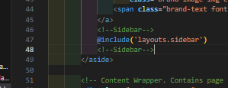
- Selanjutnya perhatikan baris 87-98 (baris untuk element 5-footer), lalu kita cut, dan paste-kan di file PWL_POS/resource/view/layouts/footer.blade.php (buat file footer.blade.php jika belum ada). Sehingga tampilan dari file template.blade.php menjadi seperti berikut
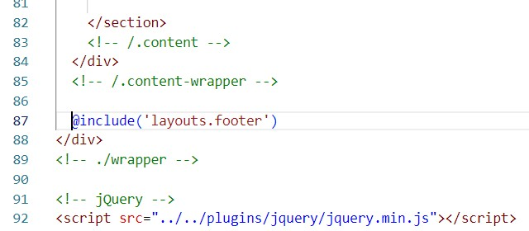

File footer
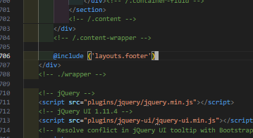
- Kemudian kita modifikasi file template.blade.php baris 91-100
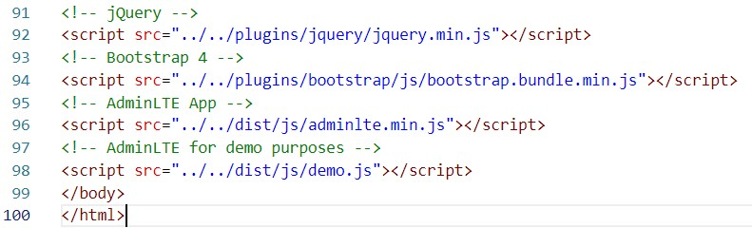

Menjadi
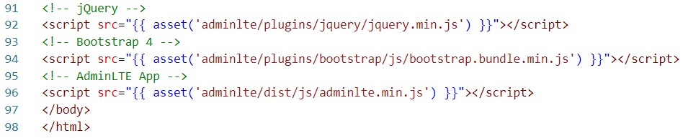

Hasil
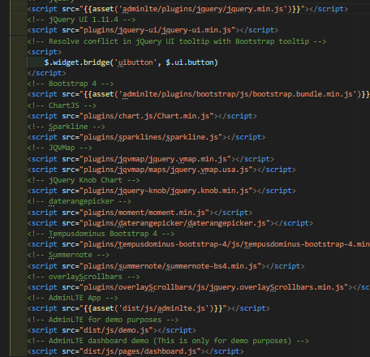
- Sekarang masuk pada bagian konten. Konten kita bagi menjadi 2, yaitu elemen untuk breadcrumb dan elemen untuk content.
- Perhatikan file template.blade.php pada baris 38-52 kita jadikan sebagai elemen 4breadcrumb. Kita blok baris 38-52 lalu kita cut, dan paste-kan di file PWL_POS/resource/view/layouts/breadcrumb.blade.php (buat file breadcrumb.blade.php jika belum ada). Sehingga tampilan dari file
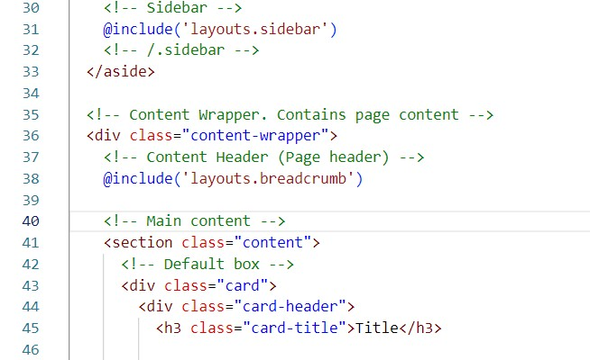
template.blade.php

menjadi seperti berikut

Hasil
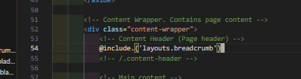
- Layout terakhir adalah pada bagian konten. Layout untuk konten bisa kita buat dinamis, sesuai dengan apa yang ingin kita sajikan pada web yang kita bangun.
- Untuk content, kita akan menghapus baris 42-66 pada file template.blade.php. dan kita ganti dengan kode seperti ini @yield('content')
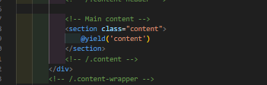
- Hasil akhir pada file utama _{layouts/template.blade.php} adalah seperti berikut
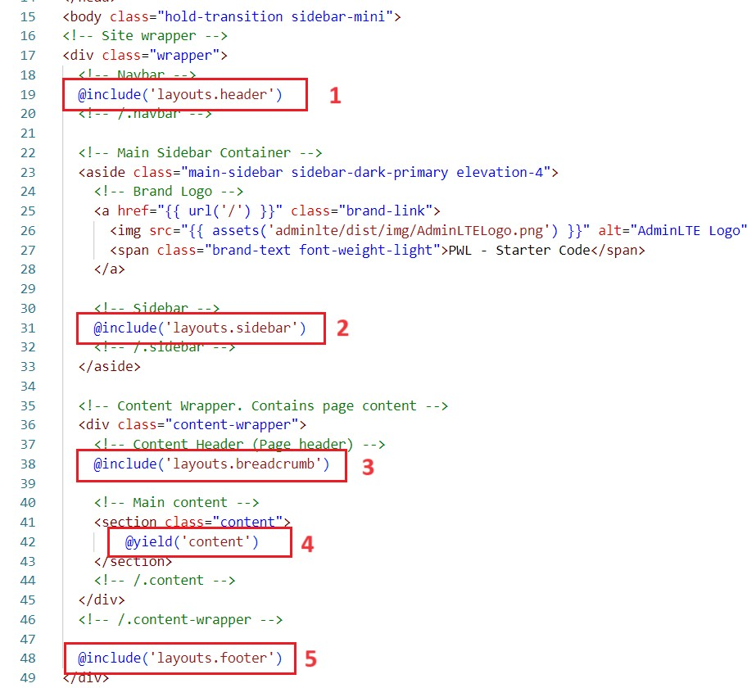

Hasil
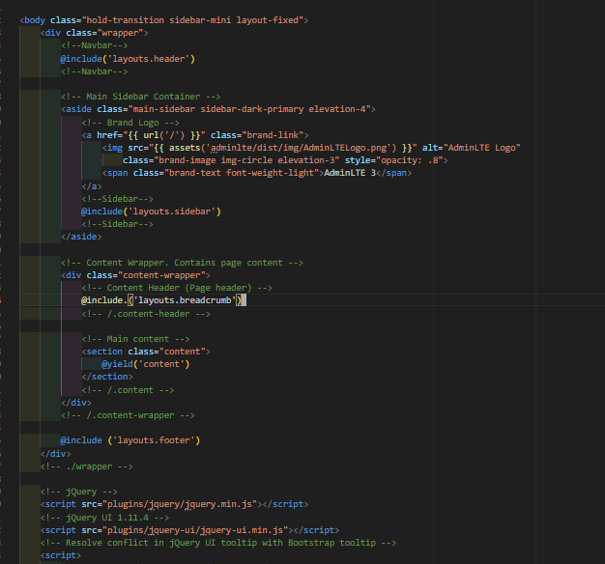
- Selamat kalian sudah selesai dalam melakukan layouting website di laravel. 21. Jangan lupa commit dan push ke github untuk praktikum 1 ini

Praktikum 2 - Penerapan Layouting:
Sekarang kita akan mencoba melakukan penerapan terhadap layouting yang sudah kita lakukan.
1. Kita buat file controller dengan nama _{WelcomeController.php}
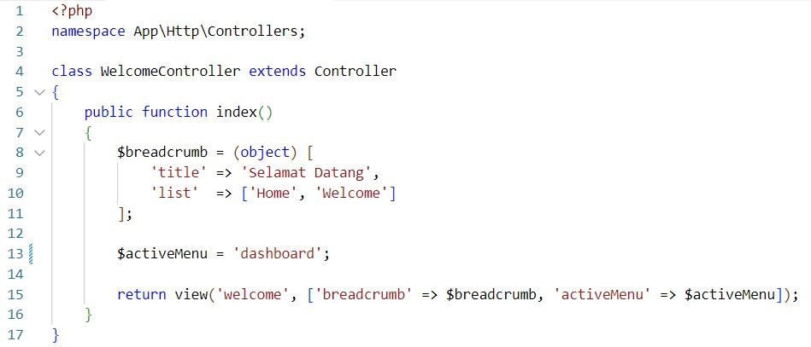

Hasil
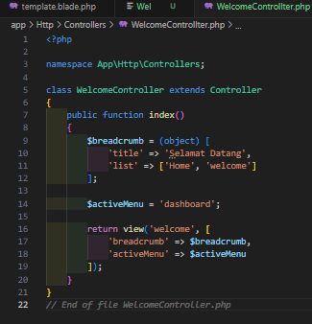

2. Kita buat file pada PWL_POS/resources/views/welcome.blade.php
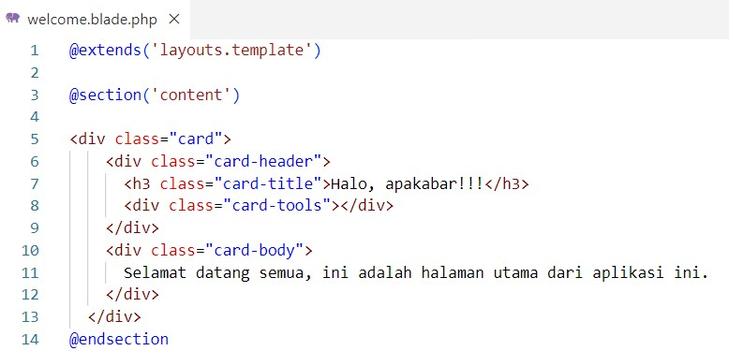

Hasil
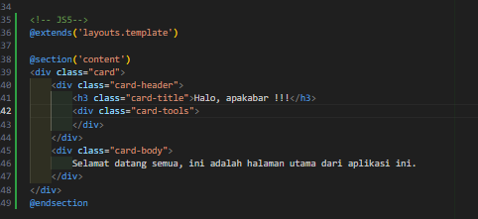
- Kita modifikasi file PWL_POS/resources/views/layouts/breadcrumb.blade.php
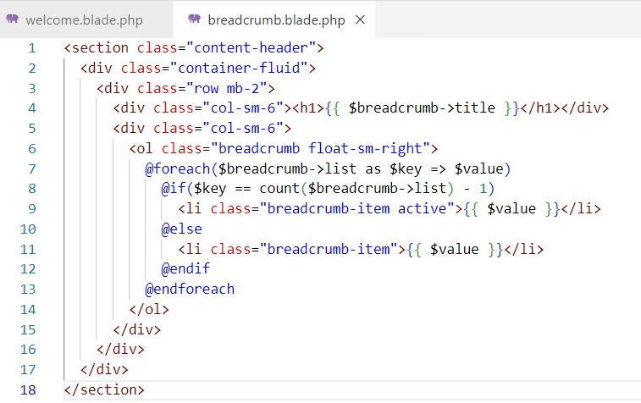

Hasil
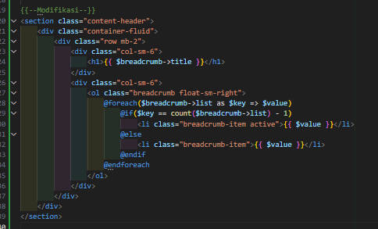
- Kita modifikasi file PWL_POS/resources/views/layouts/sidebar.blade.php
<div class="sidebar">
<!-- SidebarSearch Form -->
<div class="form-inline mt-2">
<div class="input-group" data-widget="sidebar-search">
<input class="form-control form-control-sidebar" type="search" placeholder="Search" aria-label="Search"> <div class="input-group-append">
<button class="btn btn-sidebar">
<i class="fas fa-search fa-fw"></i>
</button>
</div>
</div>
</div>
<!-- Sidebar Menu -->
<nav class="mt-2">
<ul class="nav nav-pills nav-sidebar flex-column" data-widget="treeview" role="menu" data-accordion="false">
<li class="nav-item">
<a href="{{ url('/') }}" class="nav-link {{ ($activeMenu == 'dashboard')?
'active' : '' }} ">
<i class="nav-icon fas fa-tachometer-alt"></i>
<p>Dashboard</p>
</a>
</li>
<li class="nav-header">Data Pengguna</li>
<li class="nav-item">
<a href="{{ url('/level') }}" class="nav-link {{ ($activeMenu == 'level')?
'active' : '' }} ">
<i class="nav-icon fas fa-layer-group"></i>
<p>Level User</p>
</a>
</li>
<li class="nav-item">
<a href="{{ url('/user') }}" class="nav-link {{ ($activeMenu == 'user')?
'active' : '' }}">
<i class="nav-icon far fa-user"></i>
<p>Data User</p>
</a>
</li>
<li class="nav-header">Data Barang</li>
<li class="nav-item">
<a href="{{ url('/kategori') }}" class="nav-link {{ ($activeMenu ==
'kategori')? 'active' : '' }} ">
<i class="nav-icon far fa-bookmark"></i>
<p>Kategori Barang</p>
</a>
</li>
<li class="nav-item">
<a href="{{ url('/barang') }}" class="nav-link {{ ($activeMenu ==
'barang')? 'active' : '' }} ">
<i class="nav-icon far fa-list-alt"></i>
<p>Data Barang</p>
</a>
</li>
<li class="nav-header">Data Transaksi</li>
<li class="nav-item">
<a href="{{ url('/stok') }}" class="nav-link {{ ($activeMenu == 'stok')?
'active' : '' }} ">
<i class="nav-icon fas fa-cubes"></i>
<p>Stok Barang</p>
</a>
</li>
<li class="nav-item">
<a href="{{ url('/barang') }}" class="nav-link {{ ($activeMenu ==
'penjualan')? 'active' : '' }} ">
<i class="nav-icon fas fa-cash-register"></i>
<p>Transaksi Penjualan</p>
</a>
</li>
</ul>
</nav>
</div>
Hasil
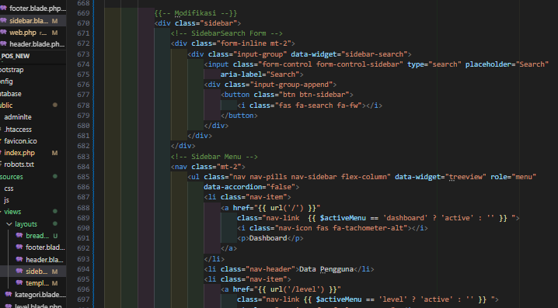
- Kita tambahkan kode berikut router web.php

- Sekarang kita coba jalankan di browser dengan mengetikkan url http://localhost/PWL_POS/public
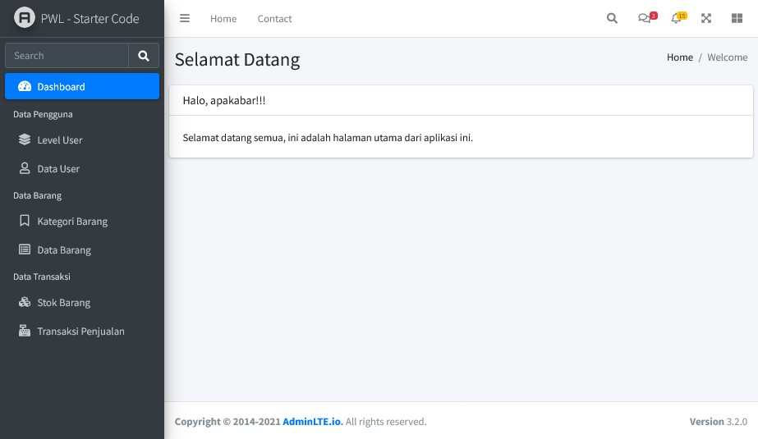

Hasil
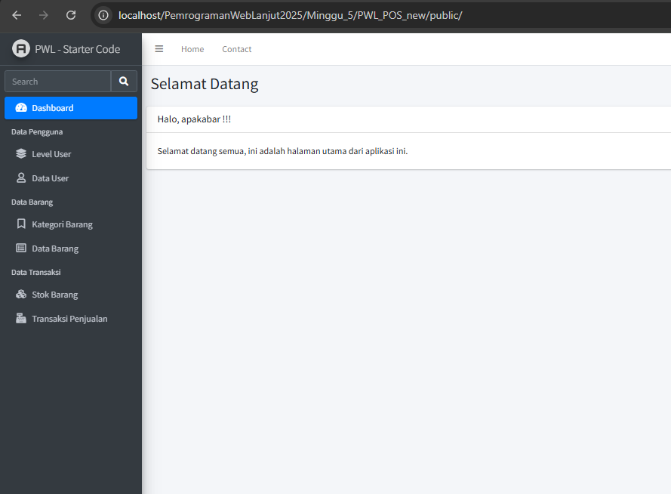
- Jangan lupa commit dan push ke github PWL_POS kalian

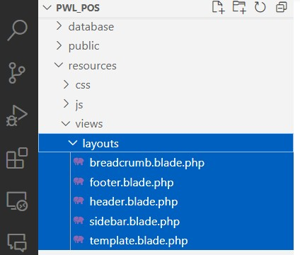
INFO

Terdapat 5 file utama pada folder
layout
s

yang digunakan dalam membangun sebuah
website, yaitu
template
,
header
,
sidebar
,
breadcrumb
,
footer
.
Kalian bisa memodifikasi
ke
-
5
file tersebut dalam membangun website.

D. jQuery Datatables di Laravel
jQuery DataTables adalah sebuah plugin jQuery yang sangat populer dan powerful untuk menampilkan dan mengelola data dalam bentuk tabel di halaman web. Untuk menampilkan banyak data, kita bisa menampilkan data tersebut dalam format tabel. DataTable ini merupakan plugin jQuery yang dibuat untuk mengelola data informasi dalam bentuk grid / table.
INFO
AdminLTE juga sudah menerapkan library Datatable dalam template nya. Datatable pada AdminLTE dapat kalian cek di
http://localhost/PWL/public/adminlte/pages/tables/data.html
Pada praktikum kali ini kita tidak menggunakan Vite/NodeJS dalam mengelola datatables, kita cukup menggunakan jQuery datatables bawaan AdminLTE dan library Yajra laravel-datatables.

E. Implementasi jQuery Datatables di Laravel
Kita akan menerapkan penggunakan jQuery datatable dari AdminLTE dengan Laravel. Dalam penerapan ini, kita menggunakan library Yajra laravel-datatables.
Praktikum 3 – Implementasi jQuery Datatable di AdminLTE :
- Kita modifikasi proses CRUD pada tabel _{m_user} pada praktikum ini
- Kita gunakan library Yajra-datatable dengan mengetikkan perintah pada CMD
composer require yajra/laravel-datatables:^10.0 atau composer require yajra/laravel-datatables-oracle
setelah melakukan updating
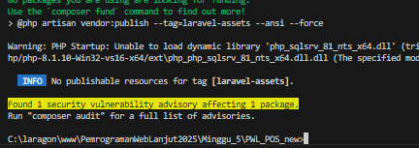
- Kita modifikasi route web.php untuk proses CRUD user
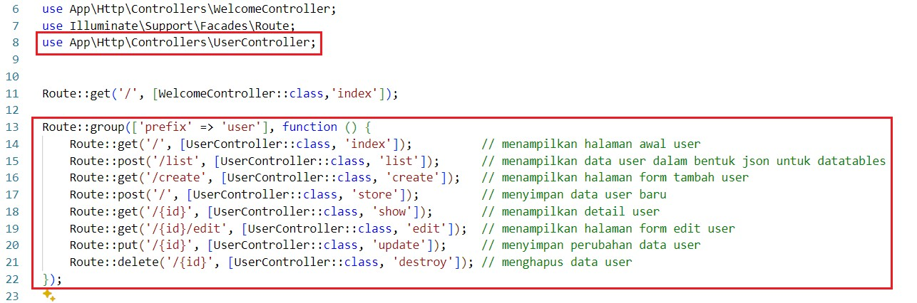

Hasil
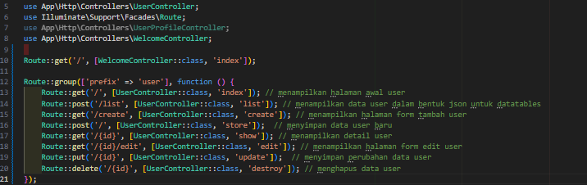
- Kita buat atau modifikasi penuh untuk UserController.php. Kita buat fungsi index() untuk menampilkan halaman awal user
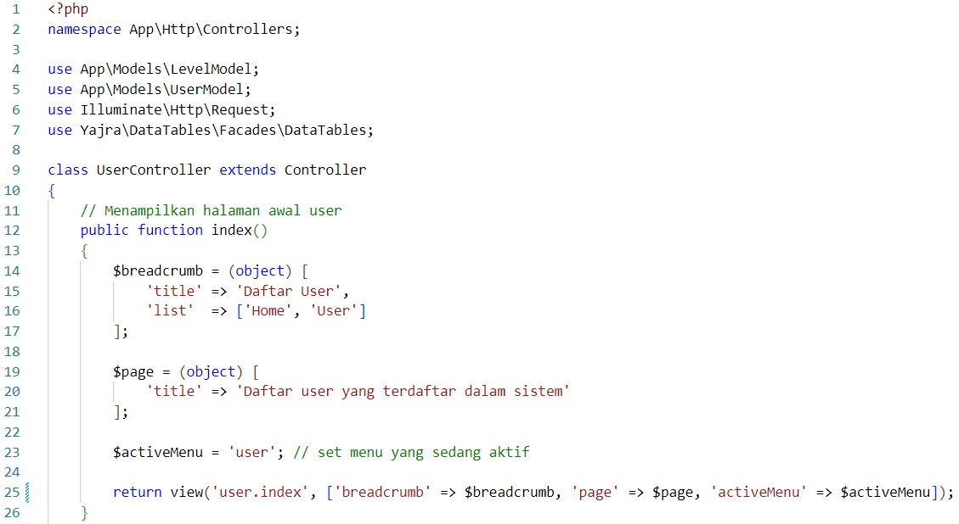

Hasil
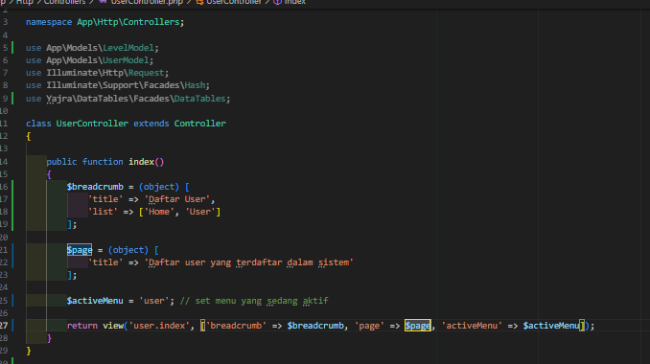
- Lalu kita buat view pada PWL/resources/views/user/index.blade.php
@extends('layouts.template')

@section('content')
<div class="card card-outline card-primary">
<div class="card-header">
<h3 class="card-title">{{ $page->title }}</h3>
<div class="card-tools">
<a class="btn btn-sm btn-primary mt-1" href="{{ url('user/create') }}">Tambah</a>
</div>
</div>
<div class="card-body">
<table class="table table-bordered table-striped table-hover table-sm" id="table_user"> <thead>
<tr><th>ID</th><th>Username</th><th>Nama</th><th>Level Pengguna</th><th>Aksi</th></tr>
</thead>
</table>
</div>
</div>
@endsection

@push('css')
@endpush

@push('js')
<script>
$(document).ready(function() {
var dataUser = $('#table_user').DataTable({
// serverSide: true, jika ingin menggunakan server side processing serverSide: true, ajax: {
"url": "{{ url('user/list') }}",
"dataType": "json",
"type": "POST"
}, columns: [
{
// nomor urut dari laravel datatable addIndexColumn() data: "DT_RowIndex", className: "text-center", orderable: false, searchable: false
},{
data: "username", className: "",
// orderable: true, jika ingin kolom ini bisa diurutkan orderable: true,
// searchable: true, jika ingin kolom ini bisa dicari searchable: true
},{
data: "nama", className: "", orderable: true, searchable: true
},{
// mengambil data level hasil dari ORM berelasi data: "level.level_nama", className: "", orderable: false, searchable: false
},{
data: "aksi", className: "", orderable: false, searchable: false
}
]
});
});
</script>
@endpush

Hasil
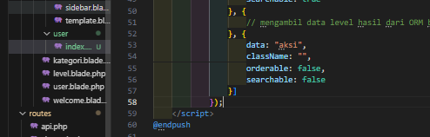
- Kemudian kita modifikasi file template.blade.php untuk menambahkan library jquery datatables dari template AdminLTE yang kita download dan berada di folder _{public}
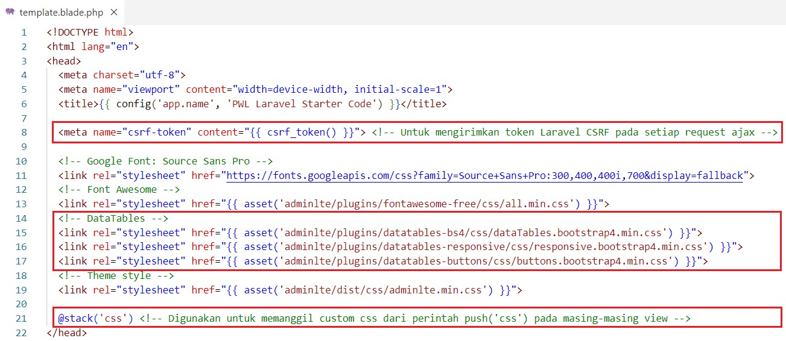

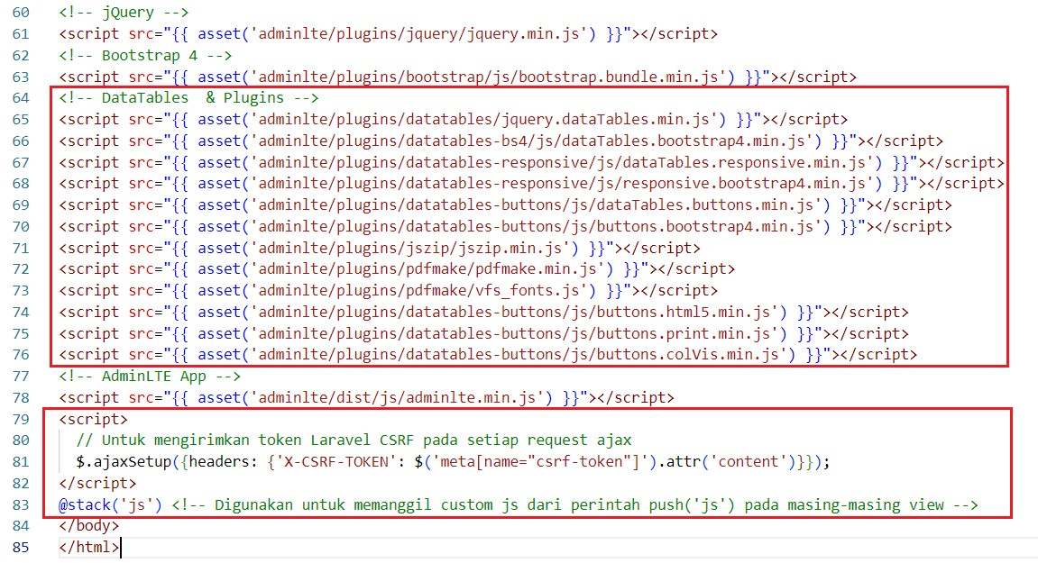

Hasil modifikasi file
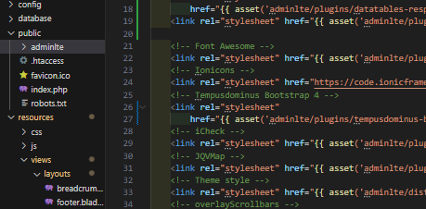

- Untuk bisa menangkap request data untuk datatable, kita buat fungsi _{list()} pada _{UserController.php} seperti berikut
// Ambil data user dalam bentuk json untuk datatables public function list(Request $request)
{
$users = UserModel::select('user_id', 'username', 'nama', 'level_id') ->with('level');

return DataTables::of($users)
// menambahkan kolom index / no urut (default nama kolom: DT_RowIndex)
->addIndexColumn()
->addColumn('aksi', function ($user) { // menambahkan kolom aksi
$btn = '<a href="'.url('/user/' . $user->user_id).'" class="btn btn-info btnsm">Detail</a> ';
$btn .= '<a href="'.url('/user/' . $user->user_id . '/edit').'" class="btn btnwarning btn-sm">Edit</a> ';
$btn .= '<form class="d-inline-block" method="POST" action="'. url('/user/'.$user->user_id).'">'
. csrf_field() . method_field('DELETE') .
'<button type="submit" class="btn btn-danger btn-sm" onclick="return confirm(\'Apakah Anda yakit menghapus data ini?\');">Hapus</button></form>'; return $btn;
})
->rawColumns(['aksi']) // memberitahu bahwa kolom aksi adalah html
->make(true);
}
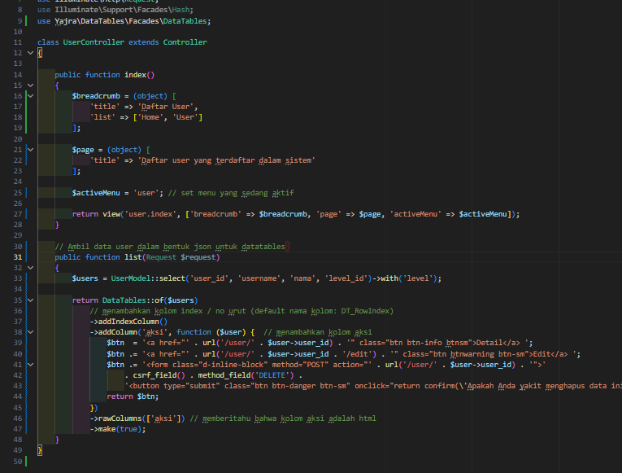
- Sekarang coba jalankan browser, dan klik menu Data User..!!! perhatikan dan amati apa yang terjadi.
Muncul seperti berikut
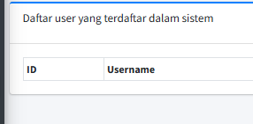

- Selanjutnya kita modifikasi UserController.php untuk form tambah data user
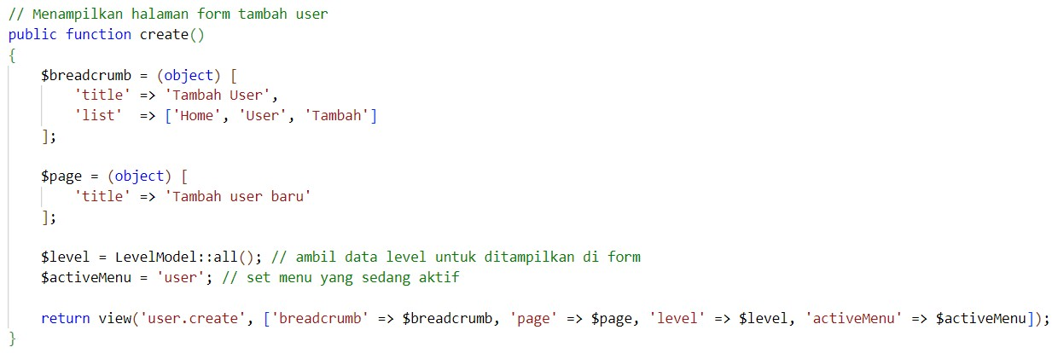

10.

Sekarang
kita
buat
form
untuk
menambah
data,
kita
buat
file
PWL/resources/views/user/create.blade.php
@extends('layouts.template')

@section('content')
<div class="card card-outline card-primary">
<div class="card-header">
<h3 class="card-title">{{ $page->title }}</h3>
<div class="card-tools"></div>
</div>
<div class="card-body">
<form method="POST" action="{{ url('user') }}" class="form-horizontal"> @csrf
<div class="form-group row">
<label class="col-1 control-label col-form-label">Level</label>
<div class="col-11">
<select class="form-control" id="level_id" name="level_id" required>
<option value="">- Pilih Level -</option>
@foreach($level as $item)
<option value="{{ $item->level_id }}">{{ $item->level_nama }}</option> @endforeach
</select>
@error('level_id')
<small class="form-text text-danger">{{ $message }}</small>
@enderror
</div>
</div>
<div class="form-group row">
<label class="col-1 control-label col-form-label">Username</label>
<div class="col-11">
<input type="text" class="form-control" id="username" name="username" value="{{ old('username') }}" required> @error('username')
<small class="form-text text-danger">{{ $message }}</small>
@enderror
</div>
</div>
<div class="form-group row">
<label class="col-1 control-label col-form-label">Nama</label>
<div class="col-11">
<input type="text" class="form-control" id="nama" name="nama" value="{{ old('nama') }}" required> @error('nama')
<small class="form-text text-danger">{{ $message }}</small>
@enderror
</div>
</div>
<div class="form-group row">
<label class="col-1 control-label col-form-label">Password</label>
<div class="col-11">
<input type="password" class="form-control" id="password" name="password" required>
@error('password')
<small class="form-text text-danger">{{ $message }}</small> @enderror
</div>
</div>
<div class="form-group row">
<label class="col-1 control-label col-form-label"></label>
<div class="col-11">
<button type="submit" class="btn btn-primary btn-sm">Simpan</button>
<a class="btn btn-sm btn-default ml-1" href="{{ url('user') }}">Kembali</a> </div>
</div>
</form>
</div>
</div>
@endsection
@push('css')
@endpush
@push('js')
@endpush
Membuat file create.blade.php
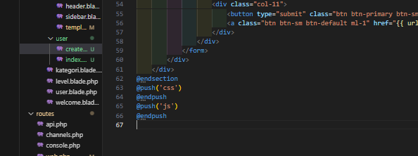
- Kemudian untuk bisa menng-handle data yang akan disimpan ke database, kita buat
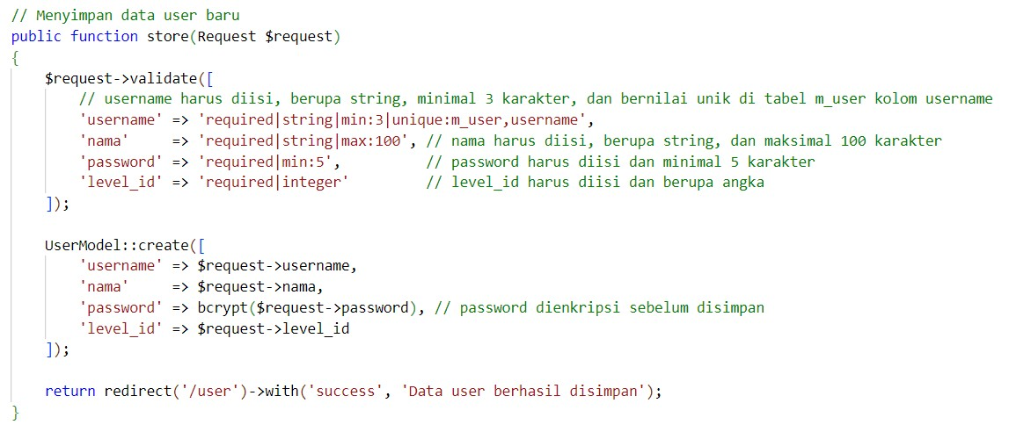
fungsi
store()

di
UserController.php

Membuat fungsi store
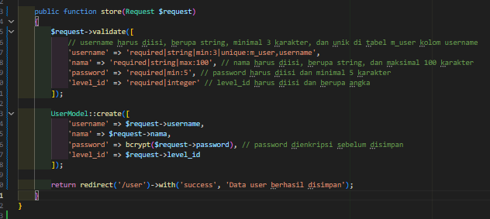
- Sekarang coba kalian buka form tambah data user dengan klik tombol tambah. Amati dan pelajari..!!!
Muncul pilihan level
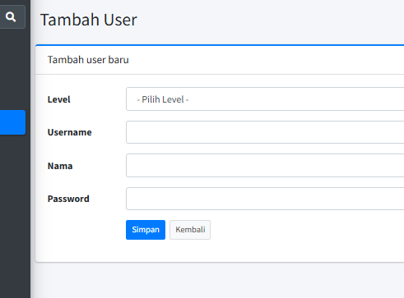

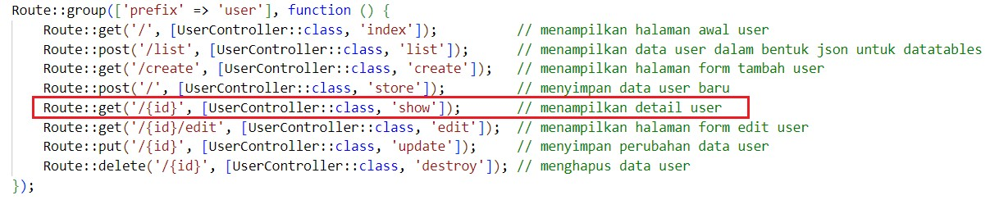
13.

Selanjutnya, kita masuk pada bagian menampilkan detail data user (klik tombol

)

pada halaman user. Route yang bertugas untuk menangkap request detail adalah

14. Jadi kita buat/modifikasi fungsi show() pada UserController.php seperti berikut
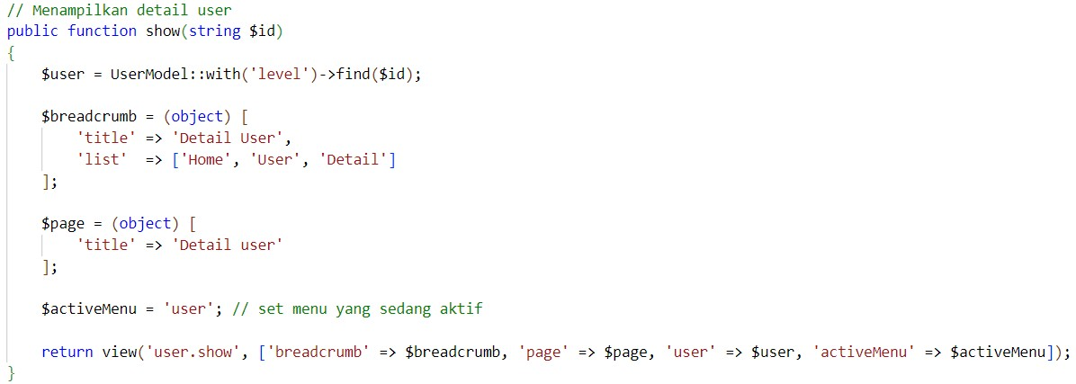

Membuat fungsi show
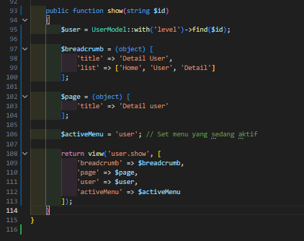

15. Kemudian kita buat view di PWL/resources/views/user/show.blade.php
@extends('layouts.template')

@section('content')
<div class="card card-outline card-primary">
<div class="card-header">
<h3 class="card-title">{{ $page->title }}</h3>
<div class="card-tools"></div>
</div>
<div class="card-body">
@empty($user)
<div class="alert alert-danger alert-dismissible">
<h5><i class="icon fas fa-ban"></i> Kesalahan!</h5>
Data yang Anda cari tidak ditemukan.
</div>
@else
<table class="table table-bordered table-striped table-hover table-sm"> <tr>
<th>ID</th>
<td>{{ $user->user_id }}</td>
</tr>
<tr>
<th>Level</th>
<td>{{ $user->level->level_nama }}</td>
</tr>
<tr>
<th>Username</th>
<td>{{ $user->username }}</td>
</tr>
<tr>
<th>Nama</th>
<td>{{ $user->nama }}</td>
</tr>
<tr>
<th>Password</th> <td>********</td>
</tr>
</table>
@endempty
<a href="{{ url('user') }}" class="btn btn-sm btn-default mt-2">Kembali</a>
</div>
</div>
@endsection

@push('css')
@endpush

@push('js') @endpush
- Sekarang kalian coba untuk melihat detail data user di browser, dan coba untuk mengetikkan id yang salah contoh http://localhost/PWL/public/user/100 amati apa yang terjadi, dan laporkan!!!
Muncul tulisan seperti ini
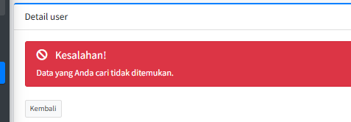

- Selanjutnya, kita masuk pada bagian untuk memodifikasi data user. Route yang bertugas untuk menangkap request edit adalah
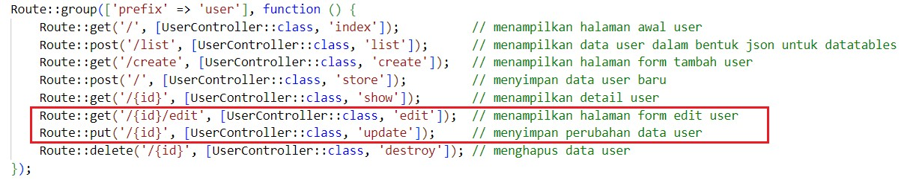

- Jadi kita buat fungsi edit() dan update() pada UserController.php
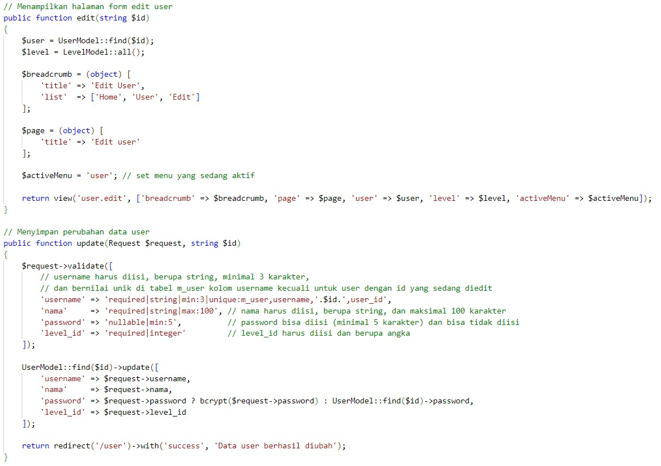

19.

Selanjutnya, kita buat
view

untuk melakukan proses edit data user di

PWL/resources/views/user/edit.blade.php
@extends('layouts.template')

@section('content')

<div class="card card-outline card-primary">
<div class="card-header">
<h3 class="card-title">{{ $page->title }}</h3>
<div class="card-tools"></div>
</div>
<div class="card-body">
@empty($user)
<div class="alert alert-danger alert-dismissible">
<h5><i class="icon fas fa-ban"></i> Kesalahan!</h5> Data yang Anda cari tidak ditemukan.
</div>
<a href="{{ url('user') }}" class="btn btn-sm btn-default mt-2">Kembali</a> @else
<form method="POST" action="{{ url('/user/'.$user->user_id) }}" class="formhorizontal"> @csrf
{!! method_field('PUT') !!} <!-- tambahkan baris ini untuk proses edit yang butuh method PUT -->
<div class="form-group row">
<label class="col-1 control-label col-form-label">Level</label>
<div class="col-11">
<select class="form-control" id="level_id" name="level_id" required>
<option value="">- Pilih Level -</option>
@foreach($level as $item)
<option value="{{ $item->level_id }}" @if($item->level_id == $user-
>level_id) selected @endif>{{ $item->level_nama }}</option>
@endforeach
</select>
@error('level_id')
<small class="form-text text-danger">{{ $message }}</small>
@enderror
</div>
</div>
<div class="form-group row">
<label class="col-1 control-label col-form-label">Username</label>
<div class="col-11">
<input type="text" class="form-control" id="username" name="username" value="{{ old('username', $user->username) }}" required>
@error('username')
<small class="form-text text-danger">{{ $message }}</small>
@enderror
</div>
</div>
<div class="form-group row">
<label class="col-1 control-label col-form-label">Nama</label>
<div class="col-11">
<input type="text" class="form-control" id="nama" name="nama" value="{{ old('nama', $user->nama) }}" required>
@error('nama')
<small class="form-text text-danger">{{ $message }}</small>
@enderror
</div>
</div>
<div class="form-group row">
<label class="col-1 control-label col-form-label">Password</label> <div class="col-11">
<input type="password" class="form-control" id="password" name="password"> @error('password')
<small class="form-text text-danger">{{ $message }}</small> @else
<small class="form-text text-muted">Abaikan (jangan diisi) jika tidak ingin mengganti password user.</small>
@enderror
</div>
</div>
<div class="form-group row">
<label class="col-1 control-label col-form-label"></label>
<div class="col-11">
<button type="submit" class="btn btn-primary btn-sm">Simpan</button>
<a class="btn btn-sm btn-default ml-1" href="{{ url('user') }}">Kembali</a>
</div>
</div>
</form>
@endempty
</div>
</div>
@endsection

@push('css')
@endpush
@push('js') @endpush
Membuat file edit
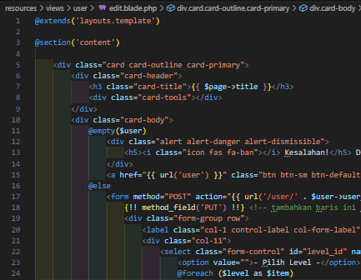

- Sekarang kalian coba untuk mengedit data user di browser, amati, pahami, dan laporkan!
Hasil
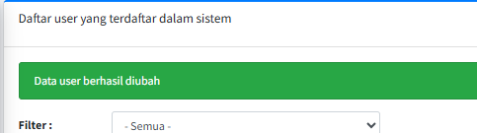
- Selanjutnya kita akan membuat penanganan untuk tombol hapus. Router _{web.php} yang berfungsi untuk menangkap request hapus dengan method DETELE adalah
Route::delete('/{id}', [UserController::class, 'destroy']);

- Jadi kita buat fungsi destroy() pada UserController.php
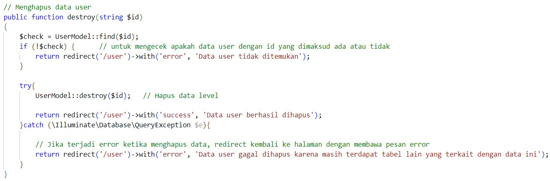

Fungsi destroy
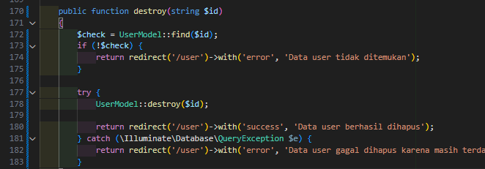
- Selanjutnya kita modifikasi file PWL/resources/views/user/index.blade.php untuk menambahkan tampilan jika ada pesan error
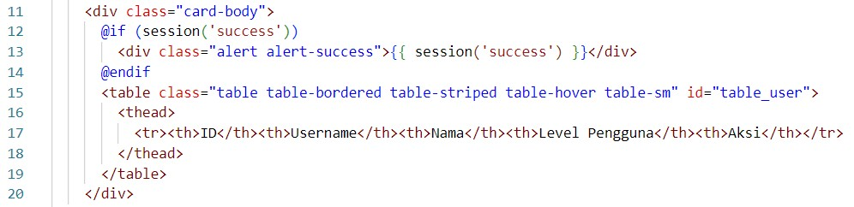

Menjadi
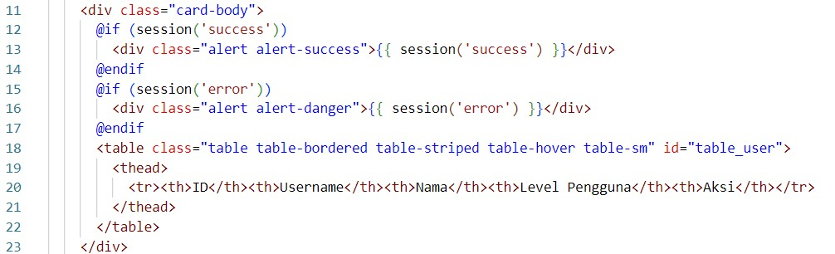

- Kemudian jalankan browser untuk menghapus salah satu data user. Amati dan laporkan!
Hasil
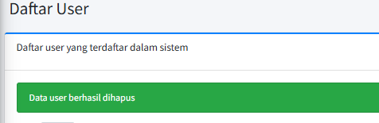
- Selamat, kalian sudah membuat Laravel Starter Code untuk proses CRUD dengan menggunakan template AdminLTE dan plugin jQuery Datatables.
- Jangan lupa commit dan push ke github PWL_POS kalian

F. Data Searching dan Filtering
Dalam menampilkan sebuah data, kadang kita perlu yang namanya melakukan pencarian (searching) berdasarkan kata-kunci (keyword) tertentu ataupun penyaringan data berdasarkan suatu kategori (filtering).
- Searching (Pencarian):
  - Searching adalah proses mencari informasi atau data tertentu yang sesuai dengan kriteria yang diberikan.
  - Biasanya, pencarian dilakukan dengan menggunakan kata kunci atau frasa tertentu untuk mencocokkan dengan data yang ada.
  - Tujuan dari pencarian adalah untuk menemukan entitas yang cocok dengan kriteria pencarian, baik itu dalam basis data, dalam dokumen teks, atau dalam konteks lainnya.
  - Pencarian sering kali melibatkan pencocokan pola atau kata kunci dalam teks atau data yang ada, dan hasilnya mungkin mencakup entitas yang sebagian cocok atau mirip dengan kriteria pencarian.
- Filtering (Penyaringan):
  - Filtering adalah proses memilih atau membatasi sekumpulan data atau entitas berdasarkan kriteria tertentu.
  - Biasanya, filtering dilakukan untuk menyaring data yang sudah ada berdasarkan atribut atau karakteristik tertentu, seperti tanggal, kategori, atau atribut lainnya.
  - Tujuan dari penyaringan adalah untuk menyajikan data yang relevan atau relevan dengan kebutuhan pengguna atau kriteria tertentu.
  - Filtering dapat dilakukan dengan memilih data berdasarkan nilai yang sesuai dengan kriteria tertentu atau dengan mengecualikan data yang tidak memenuhi kriteria tersebut.
Perbedaan utama antara searching dan filtering adalah bahwa searching berkaitan dengan pencarian data yang sesuai dengan kriteria tertentu, sementara filtering berkaitan dengan penyaringan data yang sudah ada berdasarkan kriteria tertentu. Meskipun keduanya sering digunakan bersama-sama dalam aplikasi atau sistem informasi, mereka melayani tujuan yang berbeda dalam proses pengelolaan dan analisis data.
Secara default, jQuery datatables sudah memiliki fitur searching yang sudah terintegrasi dengan laravel yajra-datatables. Akan tetapi, belum ada untuk proses filtering datanya. Untuk itu kita akan membuat filtering data pada Laravel Starter Code kita.
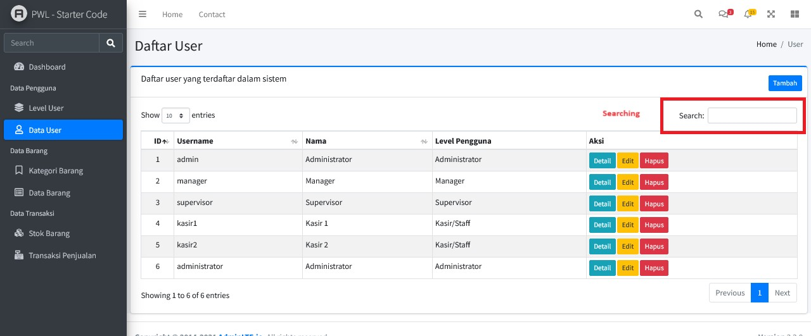

Praktikum 4 – Implementasi Filtering Datatables:
Kita akan menerapkan filtering pada datatable yang sudah kita buat. Hal ini akan mempermudah kita dalam mengelompokkan suatu data sesuai kategori tertentu. Langkahlangkah yang kita kerjakan sebagai berikut
1. Kita modifikasi fungsi index() di UserController.php untuk menambahkan data yang ingin dijadikan kategori untuk data filtering
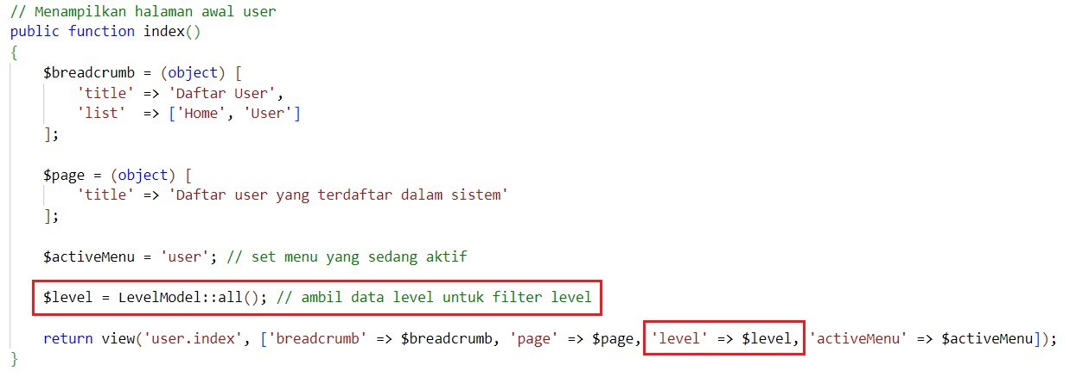

2.

Kemudian
kita
modifikasi
view
untuk
menampilkan
data
filtering
pada
PWL/resources/views/user/index.blade.php
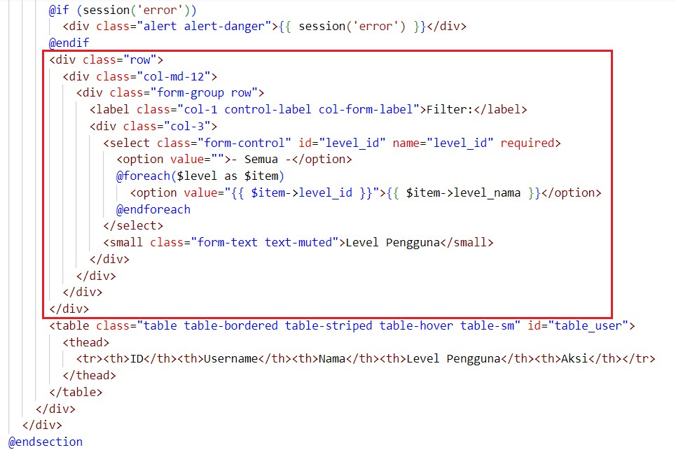

- Selanjutnya, tetap pada view index.blade.php, kita tambahkan kode berikut pada deklarasi ajax di datatable. Kode ini digunakan untuk mengirimkan data untuk filtering
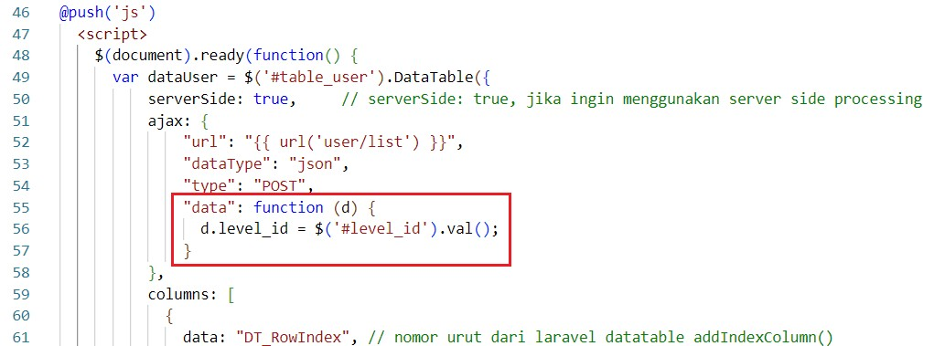

Menambahkan code untuk deklarasi ajax di datatable
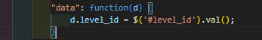
- Kemudian kita edit pada bagian akhir script @push(‘js’) untuk menambahkan listener jika data filtering dipilih
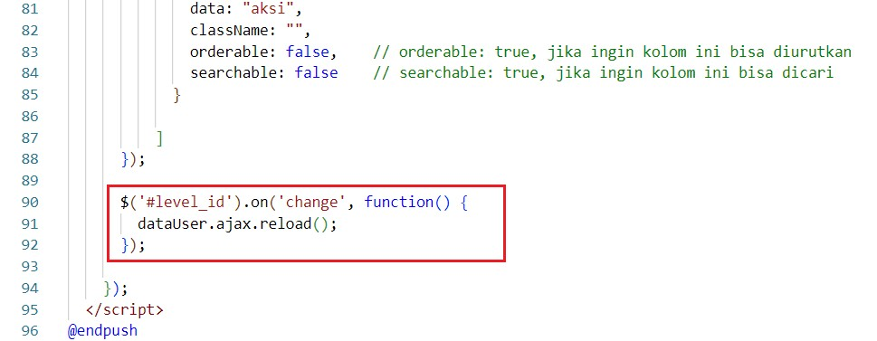

Hasil
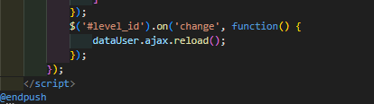
- Tahapan akhir adalah memodifikasi fungsi list() pada UserController.php yang digunakan untuk menampilkan data pada datatable
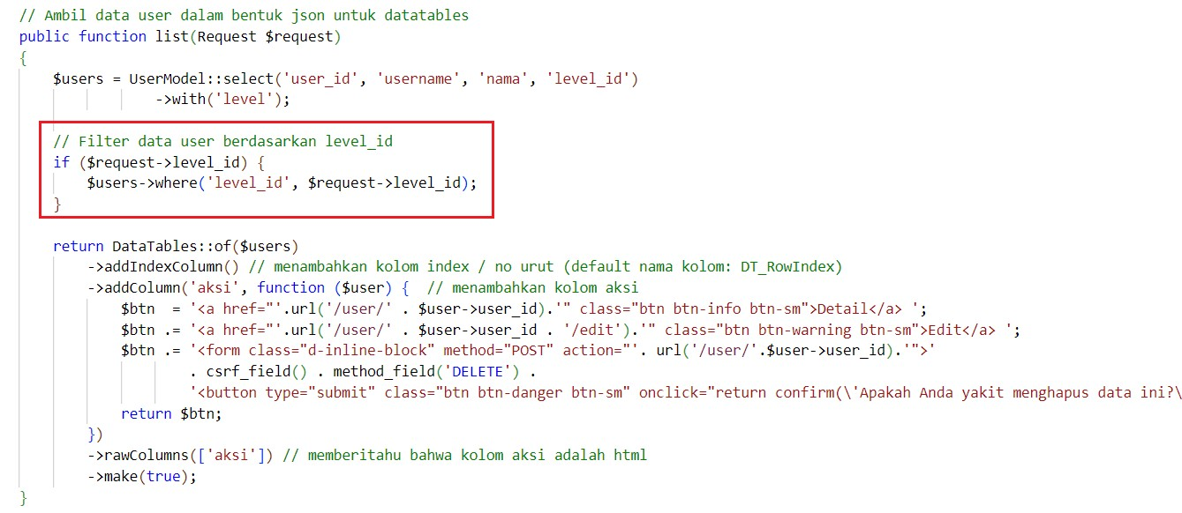

Hasil :
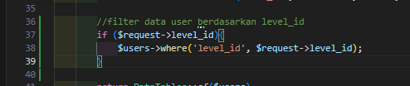

- Bagian akhir adalah kita coba jalankan di browser dengan akses menu user, maka akan tampil seperti berikut
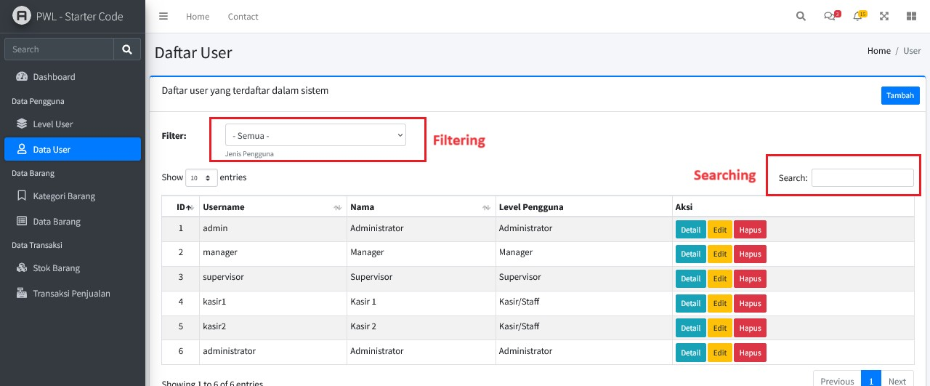

- Selamat, sekarang Laravel Starter Code sudah ada filtering dan searching data. Starter Code sudah bisa digunakan dalam membangun sebuah sistem berbasis website. 8. Jangan lupa commit dan push ke github PWL_POS kalian

G. Tugas
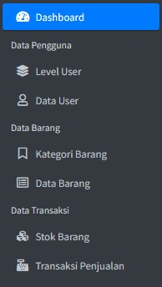
Implementasikan web layout dan datatables, pada menu berikut ini
- Tabel m_level
- Tabel m_kategori
- Tabel m_supplier
- Tabel m_barang

M_level
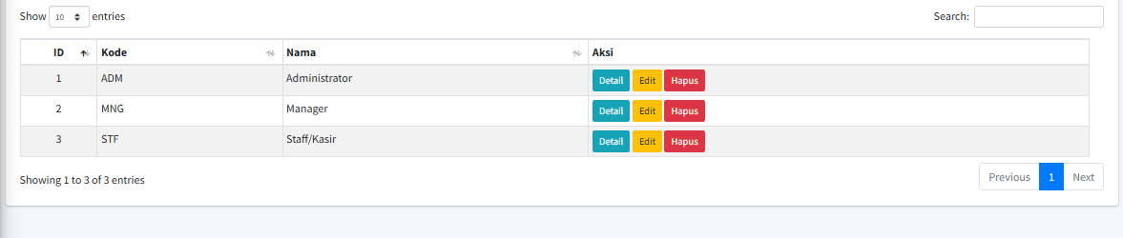

M Kategori
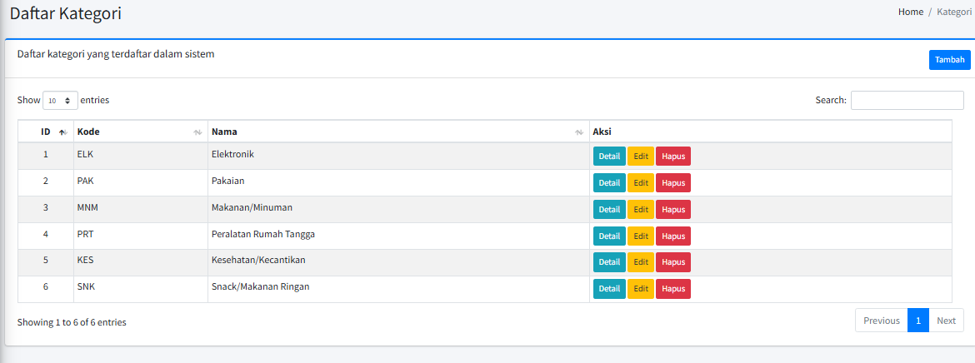
M_supplier
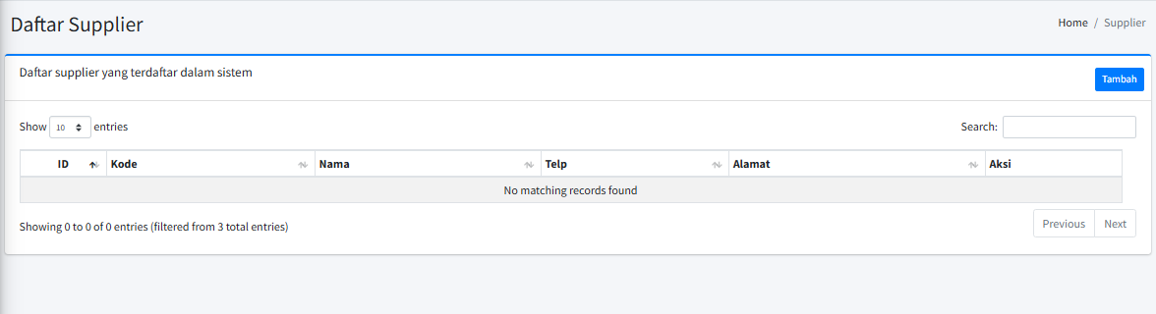

M_barang


*** Sekian, dan selamat belajar ***

